**Функциональная грамотность (география) 6 класс**

**занятие №2**

**тема: Атмосферное давление**

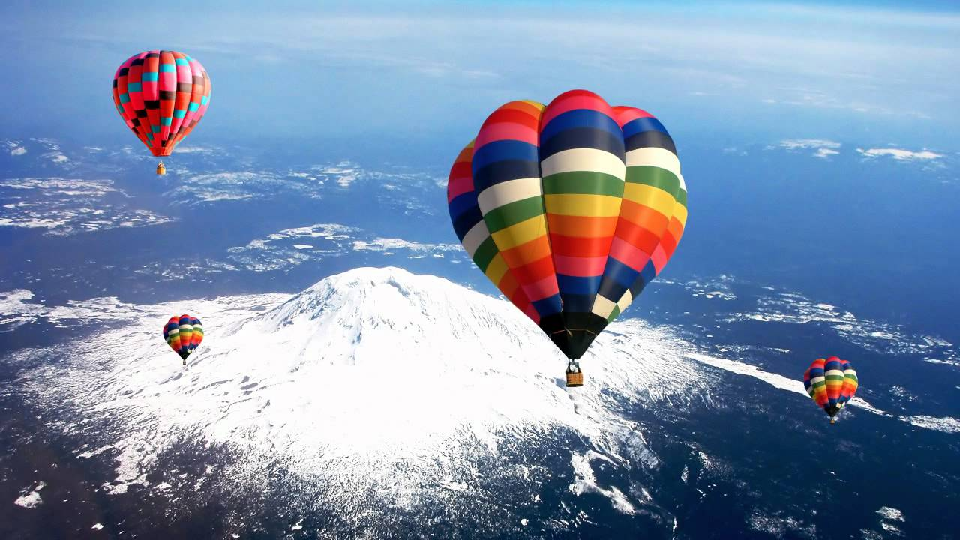

Путешественник Джордж Луи решил совершить кругосветное путешествие на воздушном шаре. Он взял с собой необходимое продовольствие, теплую одежду. Но поднявшись на высоту 4км капилляры на руках начали лопаться.

Задание 1. По каким причинам произошли такие изменения?  
Выберите из списка правильное утверждение, отметив правильные ответом «да», неправильные « нет»  
  
А. Атмосферное давление с высотой понижается Да/ Нет  
Б. С высотой атмосферное давление повышается Да/ Нет  
В. Нарушается баланс между внутренним давлением и внешним Да/ Нет

Задание 2.  
Объясните, почему космонавтов в полётах помещают в герметически закрытые кабины и скафандры, создают им особые физиолого-гигиенические условия.

Задание 3.Решите задачу: Летчик поднялся на высоту 5 км. Каково атмосферное давление воздуха на этой высоте, если у поверхности земли она равнялось 745 мм рт.ст.?